Schiedel ABSOLUT Schornstein, Mündungsabschluss-Set
Schiedel

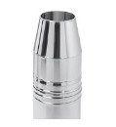Eigenschaften
Werkstoff
Edelstahl
Länge (mm)
425,00
Nennweite DN
120,00 - 250,00

